CMDBUF RD 时序图集
  - 13 个已对齐场景与 5A 6B 10B 决策
文档版本 2026-10-13 代码基线 1949e75
本文用于设计评审、RTL 集成、验证复核和实际 GUI 操作。项目说明以 PDF 与 Word 交付：PDF 用于阅读与打印，Word 保留可编辑的正文、表格和图片。
当前芯片 RTL 为 Verilog-2001。SBY 已实际完成完整求解；当前设备未安装真实 FormalMC，模型交叉验证与能力入口不能当作 FormalMC 实机证明。
历史设计建议、阶段报告和截图均保留所属版本。正文中的历史 pending、工具缺失或单任务结果，不改写为当前完整验证 PASS。

阅读方式
按主题阅读下列分册，或使用 PDF 书签和 Word 导航窗格。时序图采用横向页面。GUI 截图保持真实像素，并提供关键操作区域的放大视图；放大仅改变文档中的图片视口。
01 项目使用与部署说明
02 CMDBUF RD 详细设计方案
03 CMDBUF RD 时序图集
04 CMDBUF RD 注错与容量保护清单
05 UCAgent Tk GUI 详细操作说明
06 CMDBUF RD Formal 验证说明
07 CMDBUF RD 仿真基线与历史记录
现有 Markdown 和 HTML 是可追溯的内容源与历史阅读页，不是新增说明的最终交付格式。代码、约束、机器可读结果和工具自带第三方文档保持各自原格式。

CMDBUF RD 时序图集
每列表示一个周期，右边界采样提交。最短路径为 C1 接收、C2 判断、C3 成功发射、C7 捕获 MEM 单拍数据、C8 返回 R 并退休。不同命令各级可以重叠。
已确认采用 5A、6B、10B：失败保留后续预选；成功当拍前移待发窗口；满表退休当拍允许合规来源复用。MEM 捕获当拍不能将该数据直接返回 R。
严格窗口包含最老五条未成功发射命令。五条都不匹配 Bank 状态时，第六条即使匹配也不能越窗发射。容量使用每来源一项逻辑保底及六项共享；上游可以切换 src，但没有已定义的公平性保证。

图 01 连续正常流水
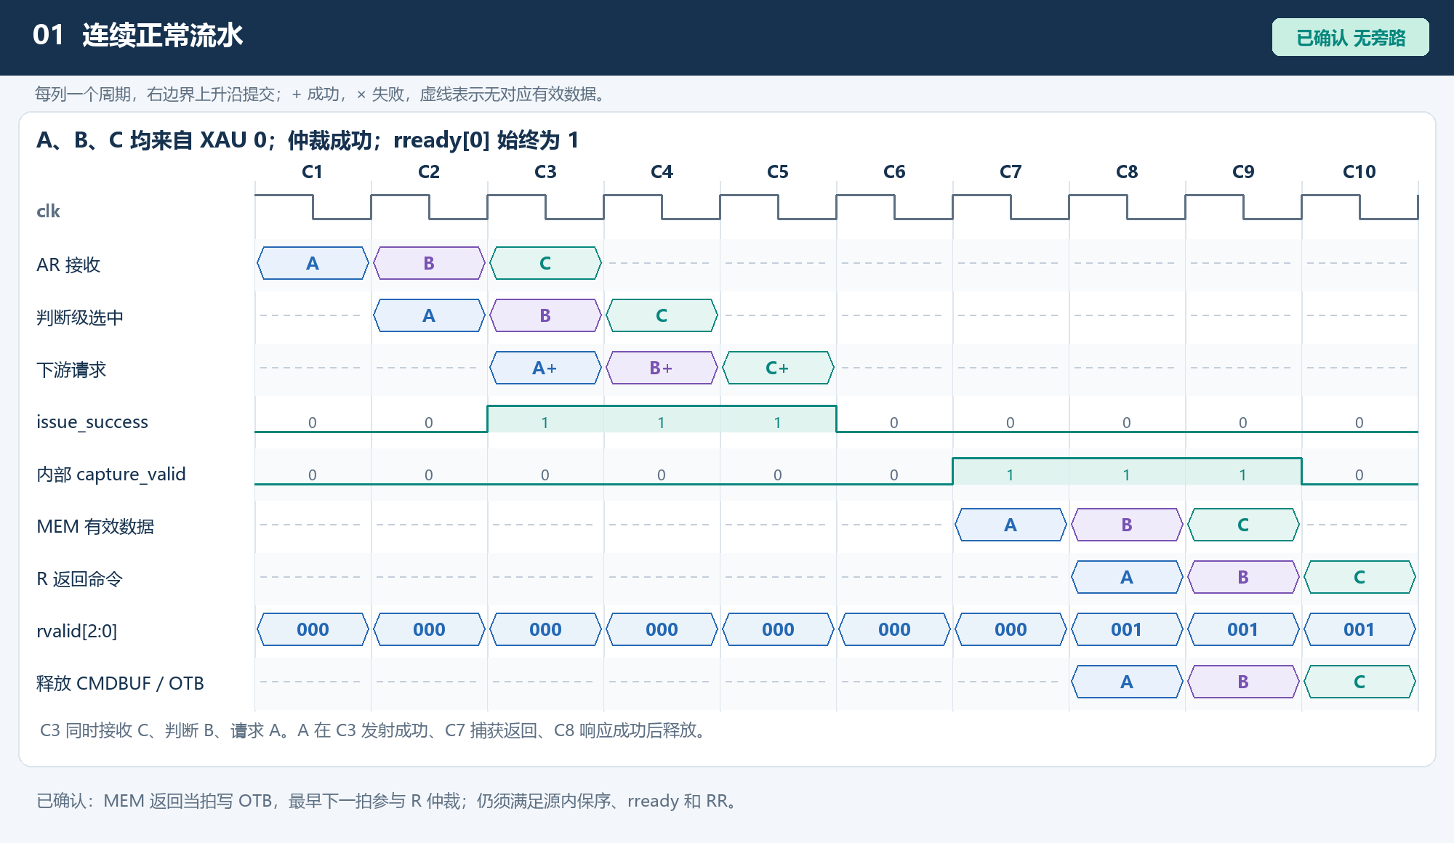
图 01 连续正常流水

图 02 乱序发射与单 XAU 保序返回
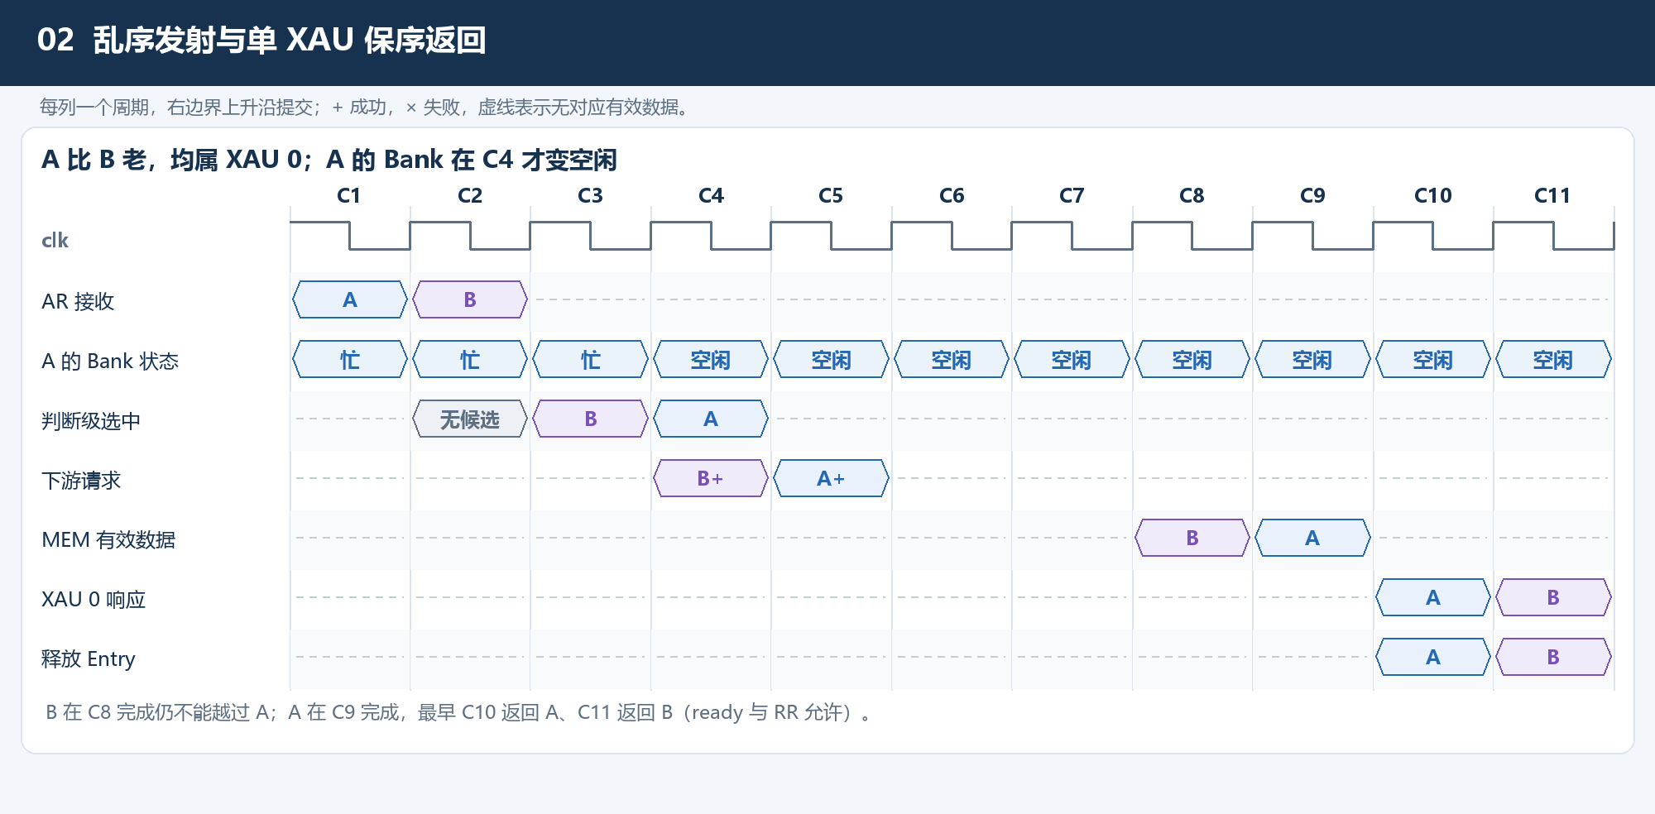
图 02 乱序发射与单 XAU 保序返回

图 03 窗口外命令等待成功前馈后进入窗口
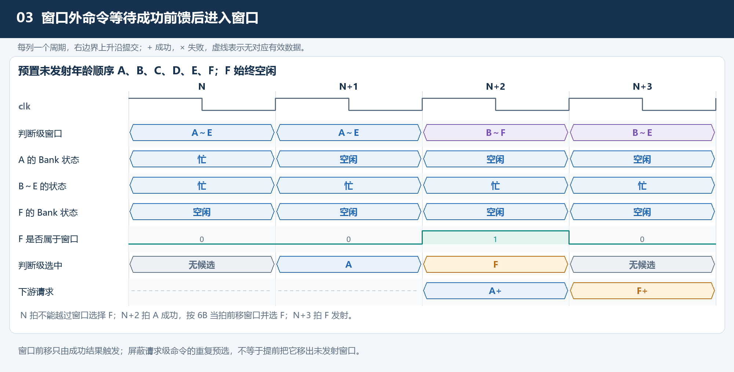
图 03 窗口外命令等待成功前馈后进入窗口

图 04 双 grant 判定与返回气泡
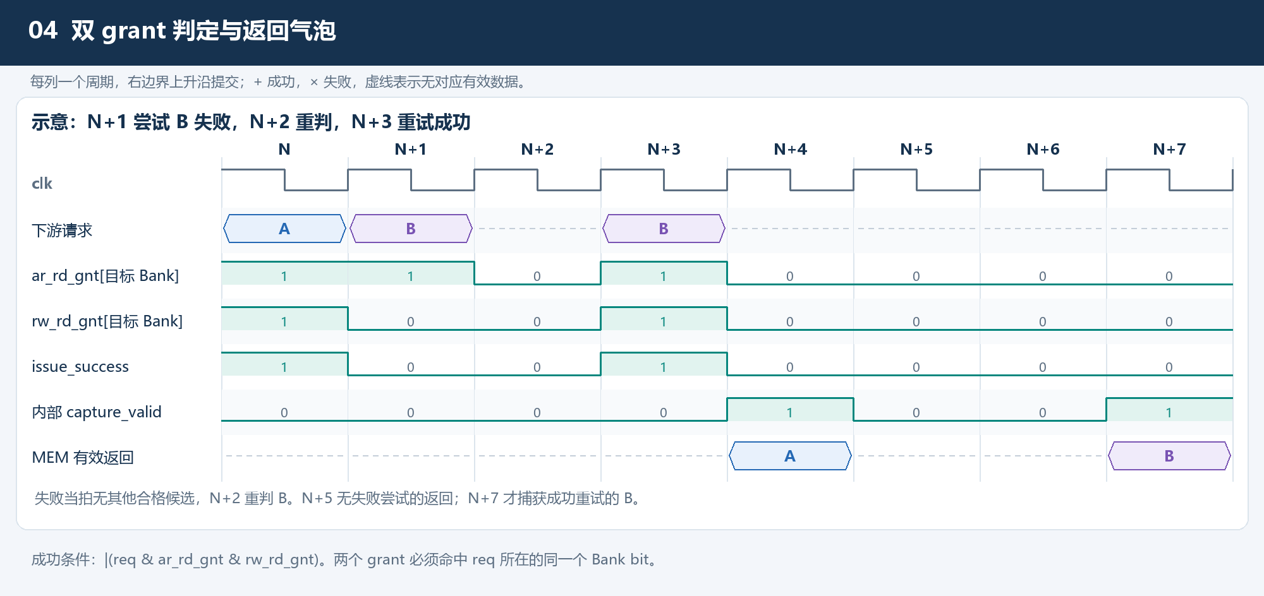
图 04 双 grant 判定与返回气泡

图 05 失败不取消后续预选 采用 5A
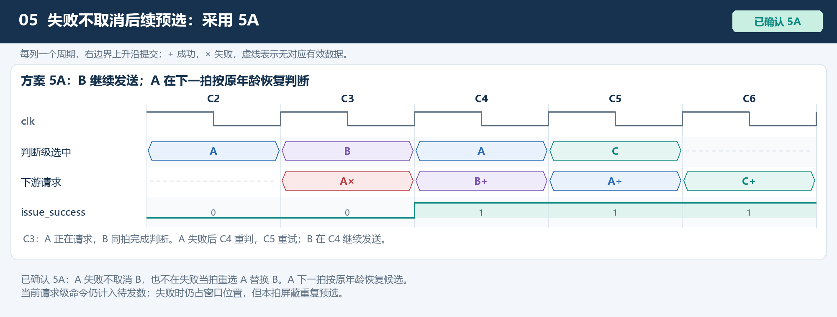
图 05 失败不取消后续预选：采用 5A

图 06 成功当拍前移窗口 采用 6B
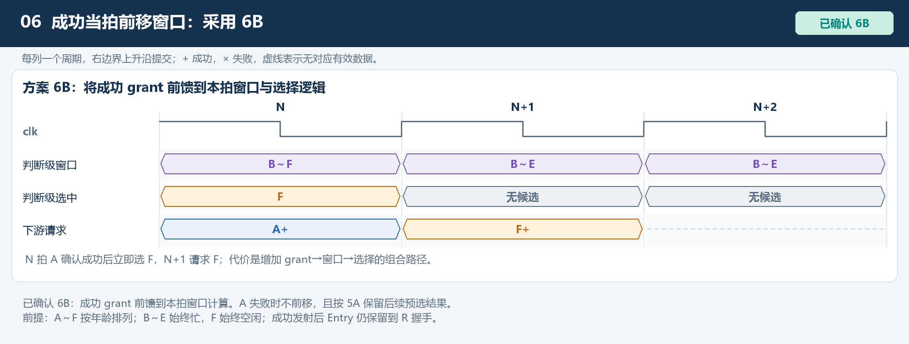
图 06 成功当拍前移窗口：采用 6B

图 07 MEM 单拍返回必须捕获 不受 R ready 影响
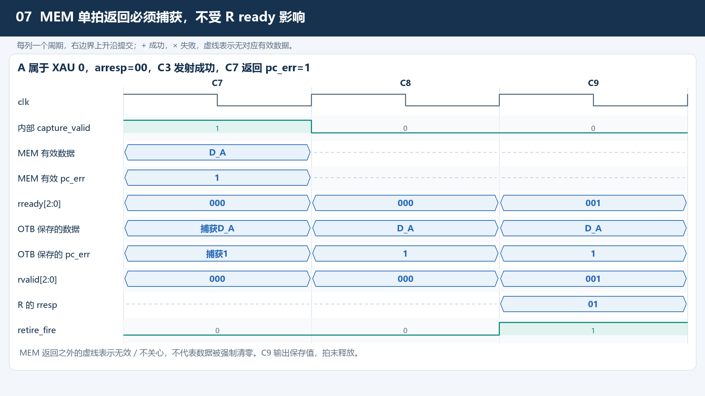
图 07 MEM 单拍返回必须捕获，不受 R ready 影响

图 08 响应 RR 仅在当拍 ready 的完成队头间选择
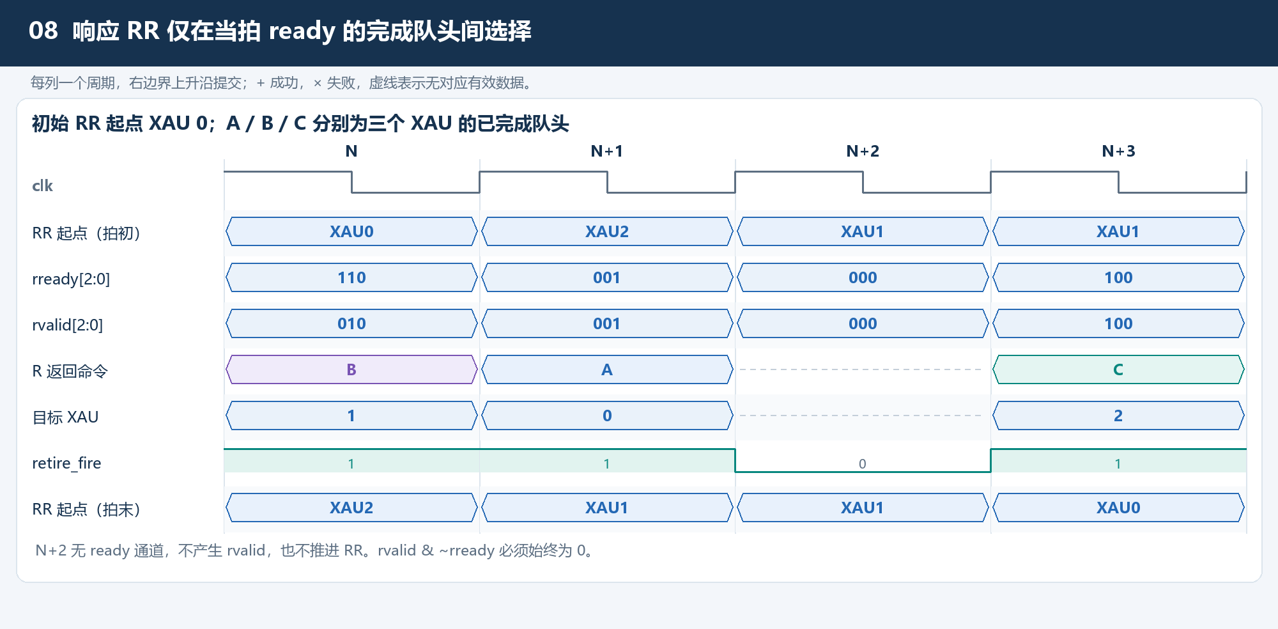
图 08 响应 RR 仅在当拍 ready 的完成队头间选择

图 09 地址拆分 字段透传与异常优先级
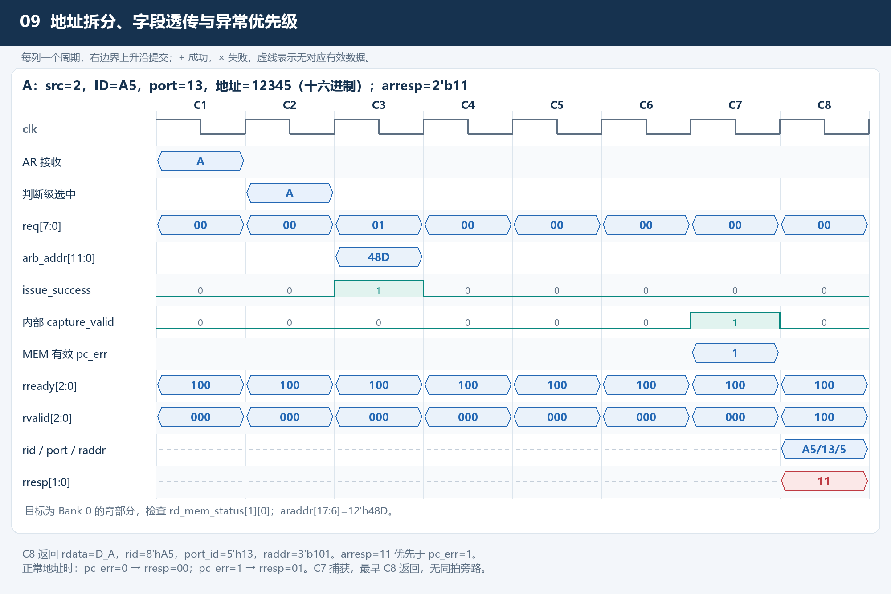
图 09 地址拆分、字段透传与异常优先级

图 10 满表同拍释放复用 采用 10B
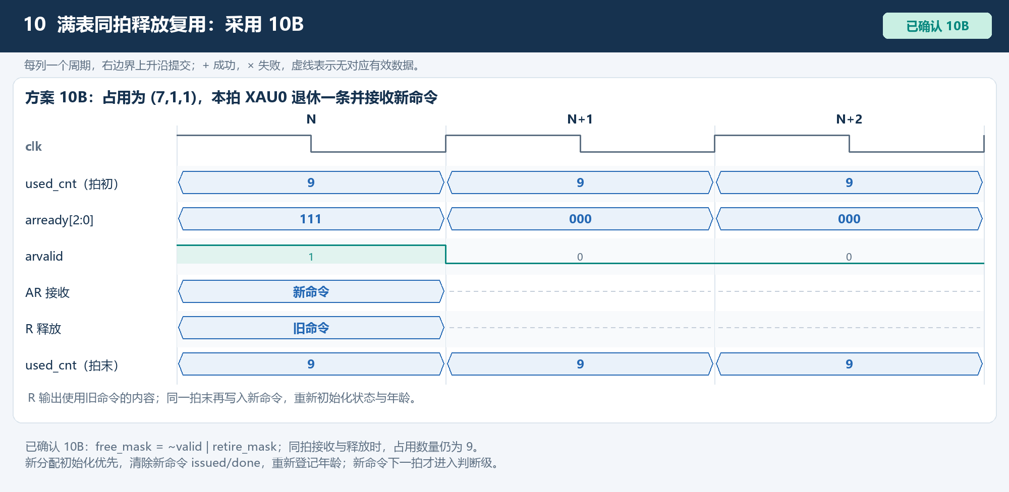
图 10 满表同拍释放复用：采用 10B

图 11 窗口内全忙 第六条空闲命令仍被阻塞
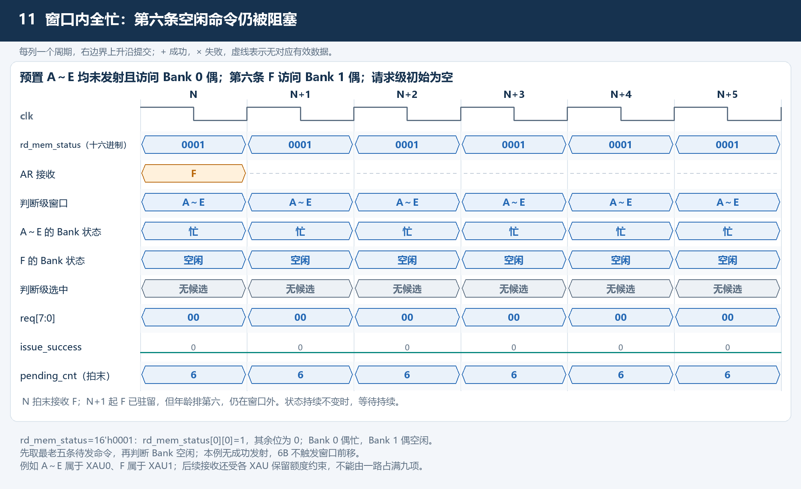
图 11 窗口内全忙：第六条空闲命令仍被阻塞

图 12 容量保留 一路占七项后仍允许其他来源接收
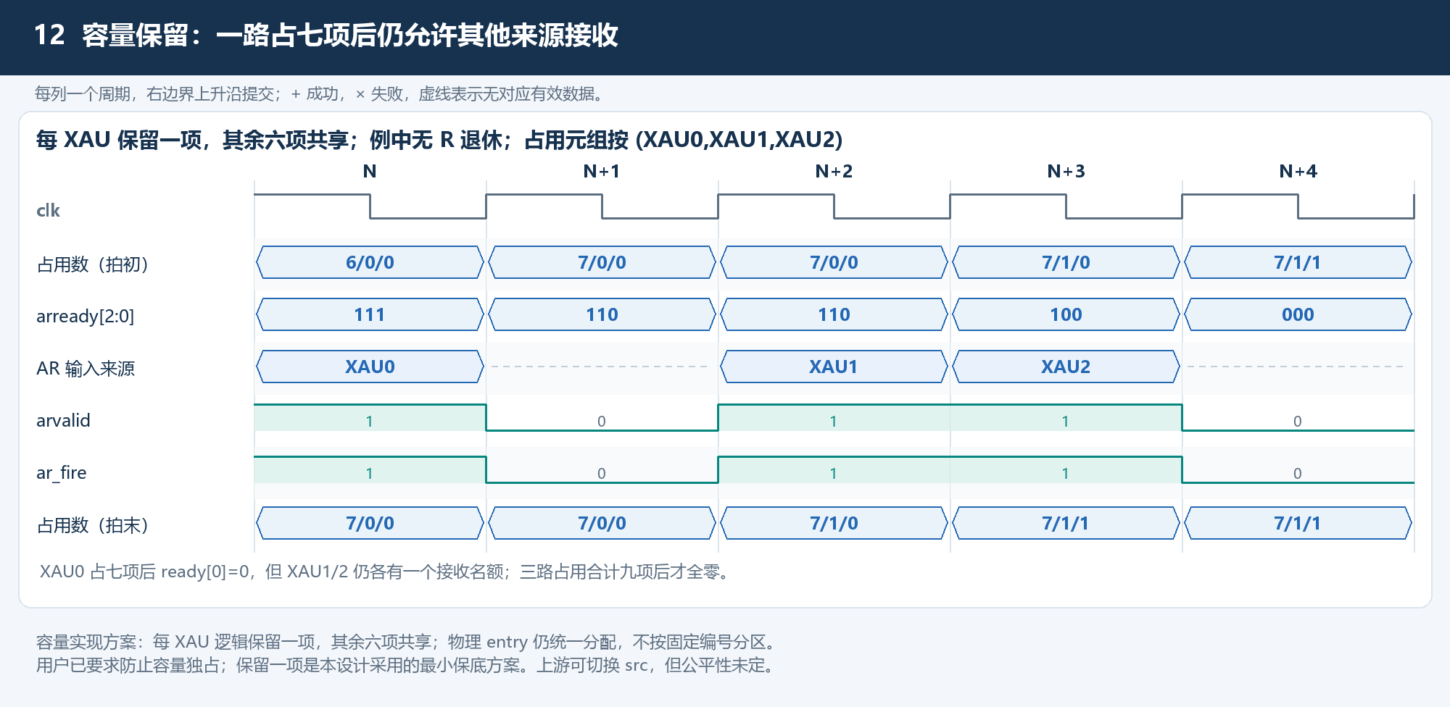
图 12 容量保留：一路占七项后仍允许其他来源接收

图 13 满表复用仍需保留刚释放来源的最低名额
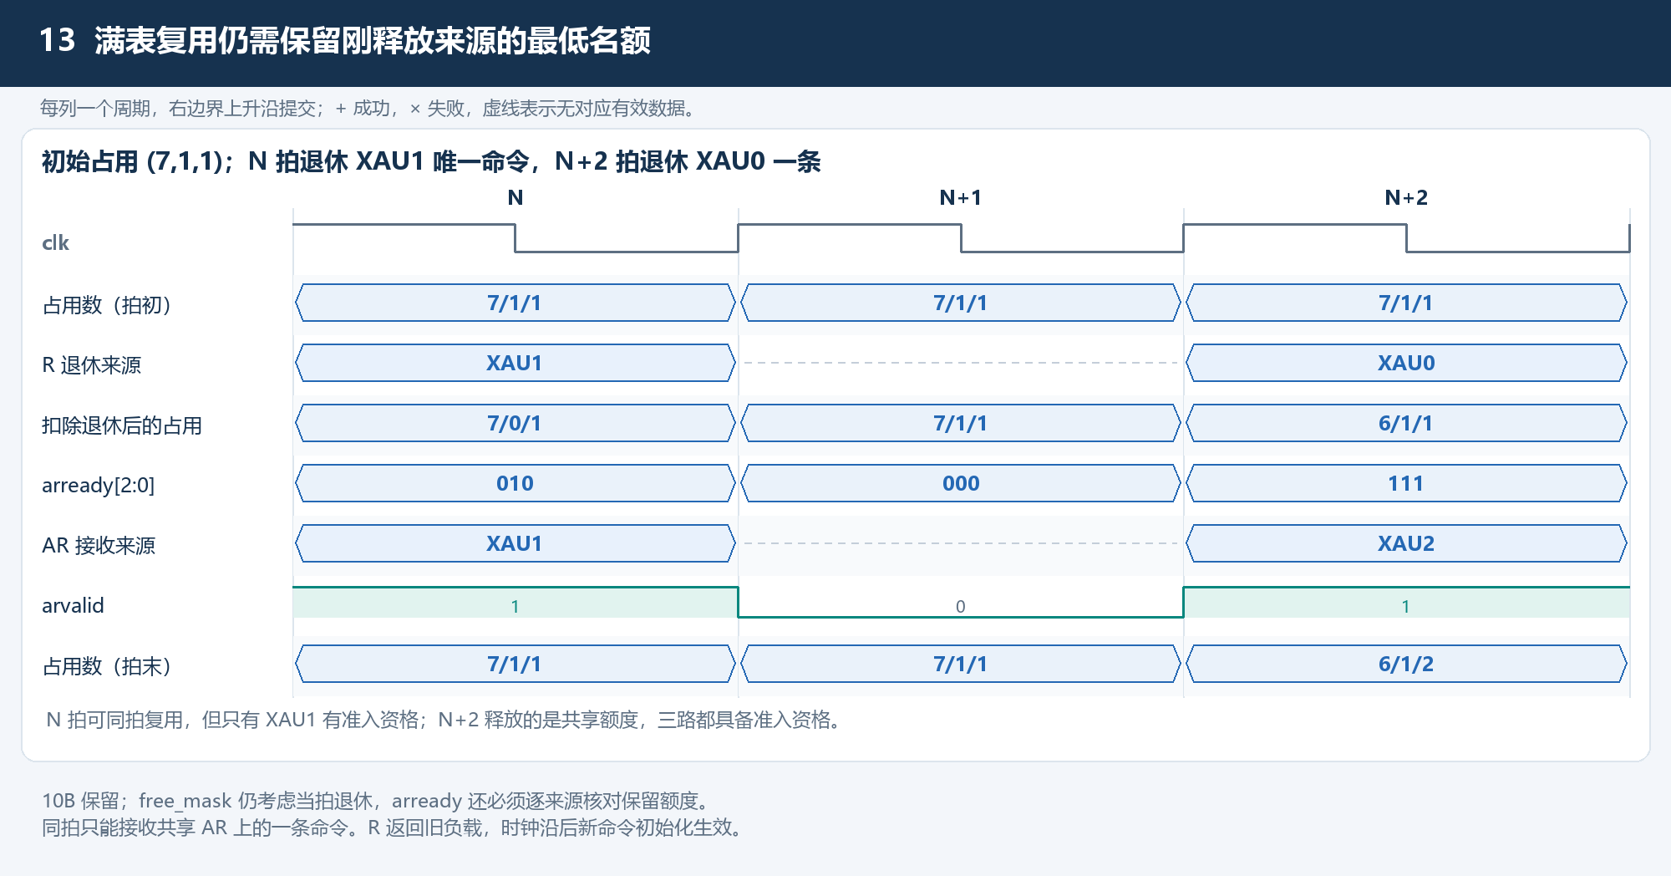
图 13 满表复用仍需保留刚释放来源的最低名额

